Proposta de gerenciamento

- Cenário.

SSISGER – Sistema de gerenciamento de requisitos.

Sistema de médio porte, capaz de gerenciar as alterações de requisitos de software, ferramenta capaz de registrar as alterações de escopo ou erros encontrados, controlando as correções e as documentações das alterações, permitindo assim um controle mais fino do andamento do processo de desenvolvimento de software.

- Diretórios.

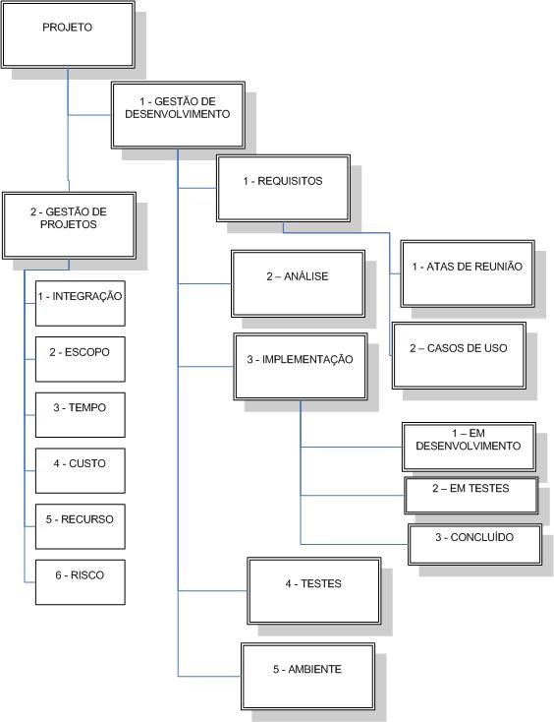

- Artefatos.
- Matriz de responsabilidade.
- Workflow.

